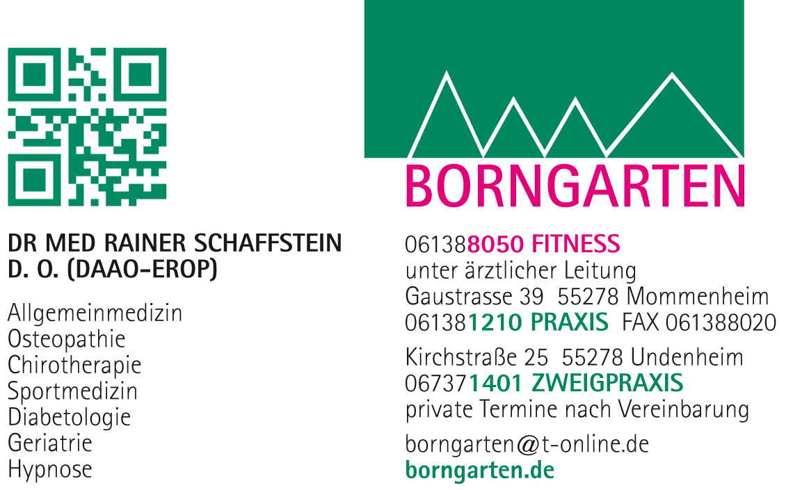

Mommenheim 19.01.2023

Lebenslauf

Geboren am 22.9.1943 in Cosel O.S.
Nach zunächst handwerklicher Ausbildung Besuch des Abendgymnasiums in Neu-Isenburg mit Abschluss Abitur 1969.
1972 Abschluss Vorexaminierter Apotheker.
Medizinstudium in Frankfurt am Main und Essen.
Approbation als Arzt 1981.
Promotion 1984 mit Summa cum Laude.
Anerkennung als Facharzt für Allgemeinmedizin 1986.
1987 bis heute niedergelassenen als Facharzt für Allgemeinmedizin mit einigen Zusatzbezeichnungen.
Betätigung als Sportmediziner:
Vereinsarzt Bundesliga Tennis in Essen (ETUF),
Mannschaftsarzt Bundesliga Mainz 05,
Betreuung Olympiastützpunkt Rheinland-Pfalz.
1992 bis 2001 ambulantes Rehabilitationszentrum Borngarten, ärztliche Leitung
1992 bis heute Leitung des professionellen Fitnesszentrums BORNGARTEN
Neben der Allgemeinmedizin Entfaltung eines zusätzlichen ärztlichen Leistungsspektrums in Form von
Sportmedizin,
Chirotherapie,
Diabetologie,
ärztliche Osteopathie,
kosmetische Dermatologie,
Geriatrie,
Hypnose.

Verheiratet seit 1976, 3 Kinder.

Dr. med. Rainer Schaffstein (DAAO-EROP)

